TP n°1 - MA331 – Rougé Philippon
1) Préparation
1.On note : m, le message envoyé
c, le message codé
e, l’erreur introduite par le canal
r, le message reçu
d, le message décodé
G = matrice d’encodage, H matrice de décodage
Algo de codage :
c = m*G r = c+e
Algo de détection d’erreur :
S = r*H^{T}
→ Si S = 0 alors e = 0 le message à été transmis correctement
→ Sinon e =/= 0 et il y a eu une ou deux erreurs
Algo de correction :
Soit n un vecteur de 3 bits tel que n = r*H^{T}
→ Si n =/= 0 on regarde à quelle ligne ou combinaison de ligne de H^{T} le vecteur n correspond.
→ Si n correspond à la i_{ème} ligne, on modifie le i_{ème} bit de r.
Algo de décodage :
d = r[0-3]
Le message décodé est égal au 4 premiers bit du message corrigé.

2. La probabilitée d’erreur est la proba que le message soit transmis avec une erreur ou moins.

P_{B} = (1-f)⁷ + f*(1-f)⁶

2) Simulation
1. Cette fonction crée un vecteur de n bits ayant chacun une probabilité p0 d’être un 0 et (p-1) d’être un 1.

2. Comme nous n’avons pas d’encodage, on peut s’attendre à ce que le taux d’erreur binaire soit égal à la probabilité de modification de bit du canal ( f ).
Après expérimentation, nos attentes sont confirmées.

3.

4. On obtient le résultat prévu, on peut corriger les erreurs de poids 1 peut importe leur position, mais on ne peut pas corriger les erreurs de poids supérieur ou égal à 2.

5. En bleu, le BER et WER du codage Hamming (7,4)
En rouge, ceux de la transmission sans codage.

On remarque que le BER du codage Hamming dépasse celui sans codage à partir de 0,2.
On s’attendait à cela car 0,2 est la capacité de ce code.

Le fait d’avoir plus d’une erreur par mot de code implique que nous ne soyons pas en mesure de corriger et revenir au mot de départ.

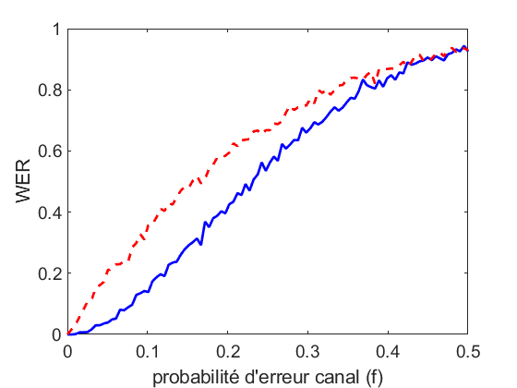
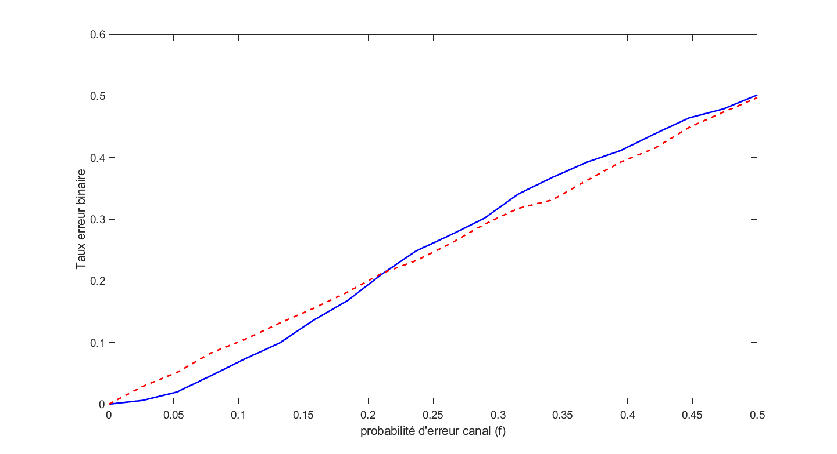

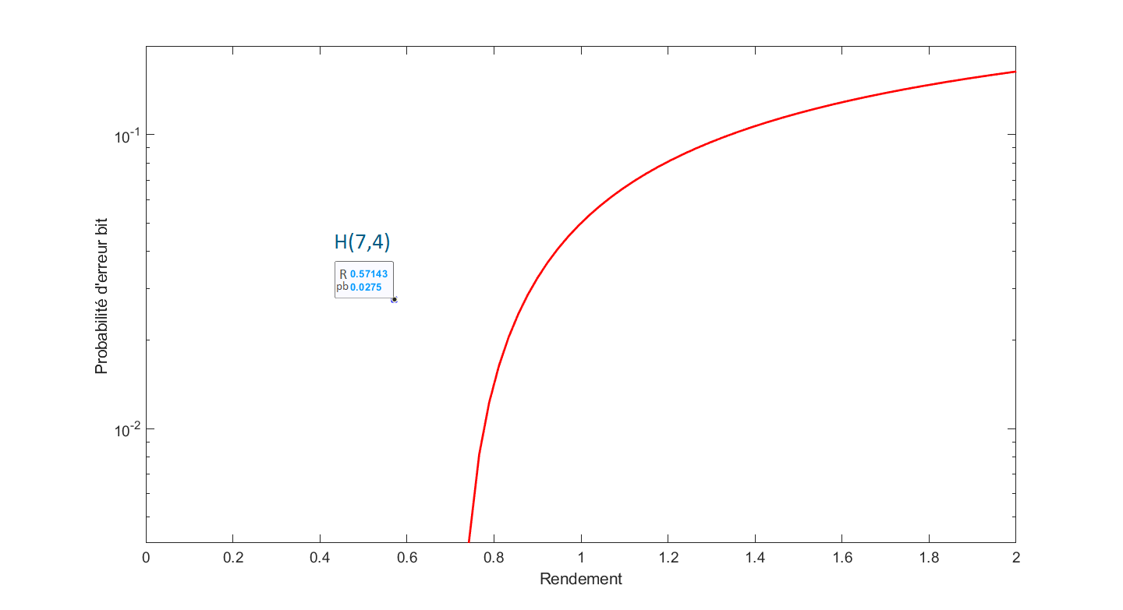
6. On s’apperçoit que le point (R,pb) pour le code de Hamming (7,4) est assez éloigné de là Limite de Shannon. Certe le code est parfait, mais on doit pouvoir faire encore mieux.

